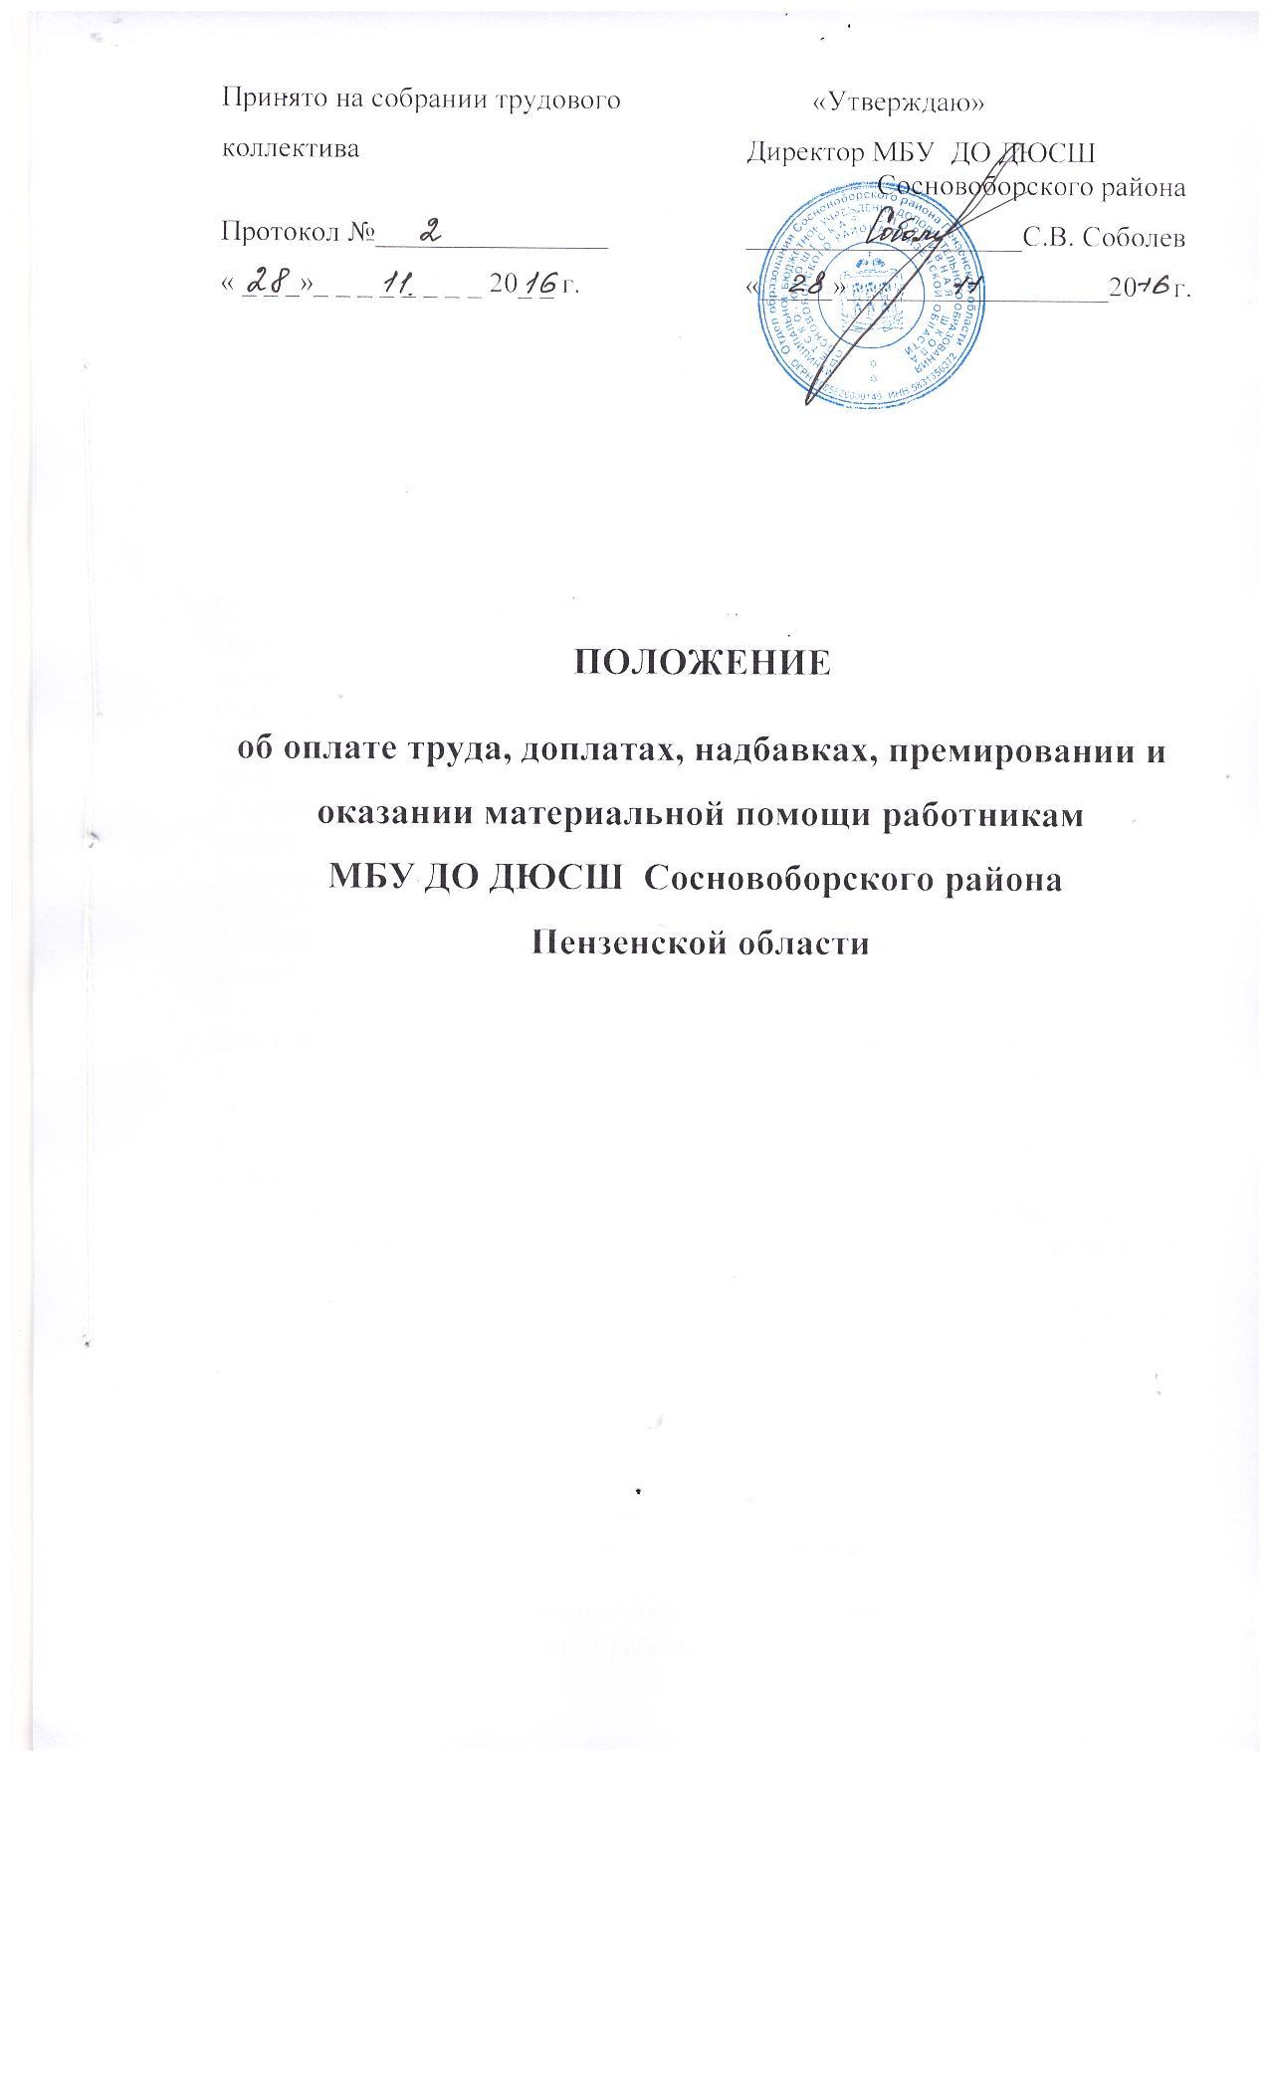

1. Общие положения

1.1. Настоящее Положение регламентирует порядок оплаты труда, работников Муниципального бюджетного учреждения дополнительного образования детско-юношеской спортивной школы Сосновоборского района Пензенской области (далее по тексту ДЮСШ).
1.2.Настоящее Положение разработано в соответствии с Трудовым кодексом Российской Федерации, приказом Министерства здравоохранения и социального развития Российской Федерации от 06.08.2007 № 526 «Об утверждении профессиональных квалификационных групп должностей медицинских и фармацевтических работников», приказом Министерства здравоохранения и социального развития Российской Федерации от 05.05.2008 № 216н «Об утверждении профессиональных квалификационных групп должностей работников образования», приказом Министерства здравоохранения и социального развития Российской Федерации от 05.05.2008 № 217н «Об утверждении профессиональных квалификационных групп должностей работников высшего и дополнительного профессионального образования», приказом Министерства здравоохранения и социального развития Российской Федерации от 29.05.2008 № 247н «Об утверждении профессиональных квалификационных групп общеотраслевых должностей руководителей, специалистов и служащих», приказом Министерства здравоохранения и социального развития Российской Федерации от 29.05.2008 № 248н «Об утверждении профессиональных квалификационных групп общеотраслевых профессий рабочих».
1.3. Заработная плата работника ДЮСШ представляет собой вознаграждение за труд в зависимости от квалификации работника, сложности, количества, качества и условий выполняемой работы и состоит из должностного оклада (оклада), компенсационных и иных обязательных выплат из специальной части фонда оплаты труда, а также стимулирующих выплат.
1.4. Определение видов дополнительно оплачиваемых работ и других выплат стимулирующего характера в пределах выделенных средств на оплату труда входит в компетенцию директора ДЮСШ.
1.5. В настоящем Положении установлен максимальный размер доплат и надбавок, который может устанавливаться работникам ДЮСШ за выполнение той или иной работы.
1.6. К выплатам компенсационного характера относятся:
-доплата за работу в ночное время;
-доплата за работу в выходные и нерабочие праздничные дни;
-доплата за совмещение профессий (должностей);
-доплата за расширение зоны обслуживания, увеличение объема работы;
-доплата за исполнение обязанностей временно отсутствующего работника без освобождения от работы, определенной трудовым договором;
3

-доплата за выполнение работ различной квалификации.
К иным обязательным выплатам из специальной части фонда оплаты труда относятся:
-доплата педагогическим работникам за работу с родителями, заведование элементами инфраструктуры (учебными кабинетами, мастерскими и т.д.), консультации и дополнительные занятия с обучающимися и другие доплаты за осуществление деятельности, не предусмотренной должностными обязанностями работников;
-надбавка за ученую степень доктора наук, кандидата наук, почетное звание СССР или Российской Федерации, соответствующее профилю выполняемой работы, орден СССР или Российской Федерации, полученный за достижения в сфере образования.
1.7. К выплатам стимулирующего характера относятся:
-надбавка за интенсивность и напряженность работы;
-премия за выполнение особо важных или срочных работ;
-премия за применение в работе достижений науки и передовых методов труда;
-иные поощрительные выплаты.
1.8. Должностные оклады (оклады) работников устанавливаются Правительством Пензенской области в соответствии с профессиональными квалификационными группами должностей работников и профессий рабочих.
1.9. Размеры и сроки увеличения должностных окладов (окладов) работников образовательных учреждений устанавливаются Правительством Пензенской области.
1.10. Работникам ДЮСШ может быть выплачена материальная помощь в порядке, определенном настоящим Положением.
1.11. Оплата труда директора ДЮСШ производится в порядке, определенном настоящим Положением.

2. Формирование фонда оплаты труда

2.1. Формирование фонда оплаты труда работников ДЮСШ, осуществляется в соответствии с нормативами бюджетного финансирования расходов на одного обучающегося (воспитанника) в образовательных учреждениях соответствующего типа и вида по формуле
ФОТ = NDH, где ФОТ – фонд оплаты труда работников ДЮСШ;
N – норматив бюджетного финансирования расходов на одного обучающегося (воспитанника), рассчитанный в соответствии с методикой расчета норматива бюджетного финансирования расходов на одного обучающегося (воспитанника) образовательного учреждения соответствующего типа и вида, утвержденной Правительством Самарской области;
D – соотношение фонда оплаты труда работников ДЮСШ и норматива бюджетного финансирования расходов на одного обучающегося
4

(воспитанника), установленное методикой расчета норматива бюджетного финансирования на одного обучающегося (воспитанника) образовательного учреждения соответствующего типа и вида, утвержденной Правительством Пензенской области;
H – количество обучающихся (воспитанников) в ДЮСШ.
2.2. Формирование фонда оплаты труда работников ДЮСШ, осуществляется в соответствии с Методикой расчета норматива бюджетного финансирования находящихся в ведении Пензенской области государственных образовательных учреждений дополнительного профессионального образования (повышения квалификации) специалистов и государственных образовательных учреждений дополнительного образования детей.

3. Структура фонда оплаты труда

3.1. Фонд оплаты труда работников ДЮСШ состоит из базовой, специальной и стимулирующей частей.
3.2. В базовую часть фонда оплаты труда работников ДЮСШ включается оплата труда исходя из должностных окладов (окладов). 3.2.1.Должностные оклады работников ДЮСШ устанавливаются в зависимости от образования и стажа педагогической работы (стажа работы по специальности или в определённой должности) либо квалификационной категории, присвоенной по результатам аттестации.
3.2.2.Изменения размеров должностных окладов производится:
- при увеличении стажа работы, стажа работы по специальности - со дня достижения соответствующего стажа, если документы находятся в ДЮСШ, или со дня представления документа о стаже, дающем право на повышение размера оклада заработной платы;
- при получении образования или восстановления документа об образовании - со дня представления соответствующего документа;
- при присвоении квалификационной категории - со дня вынесения решения аттестационной комиссией.
-при присвоении почётного звания - со дня присвоения.
3.2.3. При наступлении у работника права на изменение разряда оплаты труда в период его временной нетрудоспособности выплата заработной платы, исходя из более высокого разряда оплаты труда, производится со дня окончания отпуска или временной нетрудоспособности.
3.2.4. На работников, выполняющих педагогическую работу (включая работников, выполняющих эту работу помимо основной работы), ежегодно на 1 сентября составляются тарификационные списки установленной формы.
3.3. Специальная часть фонда оплаты труда работников ДЮСШ включает в себя компенсационные выплаты, а также иные обязательные доплаты и надбавки к должностному окладу (окладу) работника.
3.4. Стимулирующая часть фонда оплаты труда работников ДЮСШ включает в себя выплаты, направленные на стимулирование работника к
5

достижению качественного результата труда, а также поощрение за выполненную работу.
3.5. Доплаты и надбавки, носящие компенсационный характер (за условия труда, отклоняющиеся от нормальных, за работу в ночное время, выходные и праздничные дни и др.) применяются в установленном государством едином порядке и размерах.
3.6. Решение о снижении или снятии доплат и надбавок принимается директором ДЮСШ на основании письменного аргументированного материала, представленного работниками, контролирующими данный вид работы.
3.7.Соотношение базовой, специальной и стимулирующей частей фонда оплаты труда работников установлено методиками расчета норматива бюджетного финансирования расходов на одного обучающегося (воспитанника) образовательного учреждения соответствующего типа и вида, утвержденными Правительством Пензенской области.

4. Условия и порядок назначения выплат из специальной части фонда оплаты труда

4.1. Работникам ДЮСШ производятся компенсационные и иные обязательные выплаты в связи с исполнением ими своих трудовых обязанностей в условиях, отличных от нормальных, в пределах объема средств, предусмотренных на специальную часть фонда оплаты труда.
Доплаты компенсационного характера:
-за работу с вредными и (или) опасными и иными особыми условиями труда в размере до 12 % ставки (оклада);
-за работу в ночное время в размере 35% ставки (оклада);
-за работу в выходные и нерабочие праздничные дни, в двойном размере, либо по желанию работника, ему может быть предоставлен другой день отдыха в соответствии с ТК РФ;
-за сверхурочную работу до 100% ставки (оклада);
-за совмещение профессий (должностей) до 100% ставки (оклада);
-за расширение зоны обслуживания, увеличение объема работы до 100% ставки (оклада);
-за исполнение обязанностей временно отсутствующего работника без освобождения от работы, определенной трудовым договором до 100% ставки (оклада);
-за выполнение работ различной квалификации до 100% ставки (оклада).
К иным обязательным выплатам из специальной части фонда оплаты труда относятся:
-доплата педагогическим работникам за работу с родителями, заведование элементами инфраструктуры (учебными кабинетами, мастерскими и т.д.), консультации и дополнительные занятия с
6

обучающимися и другие доплаты за осуществление деятельности, не предусмотренной должностными обязанностями работников до 100% ставки (оклада);
-надбавка за ученую степень доктора наук до 30 %, кандидата наук, почетное звание СССР или Российской Федерации, соответствующее профилю выполняемой работы, орден СССР или Российской Федерации, полученный за достижения в сфере образования до 20% ставки (оклада).
4.2. Размеры и условия назначения выплат из специальной части фонда оплаты труда устанавливаются коллективными договорами, соглашениями, локальными нормативными актами в соответствии с трудовым законодательством Российской Федерации и иными нормативными правовыми актами, содержащими нормы трудового права.
4.3. Выплаты из специальной части фонда оплаты труда начисляются на должностной оклад работника без учета доплат и надбавок.

5. Условия и порядок назначения стимулирующих выплат

5.1. Выплаты стимулирующего характера устанавливаются работнику с учетом критериев, позволяющих оценить результативность и качество его работы (эффективность труда), предусмотренных примерным перечнем критериев эффективности труда, утвержденным министерством образования и науки Пензенской области.
5.2. Виды, порядок и условия установления стимулирующих выплат работникам ДЮСШ, за исключением директора ДЮСШ, а также периодичность их установления определяются Регламентом , принимаемым в соответствии с настоящим Положением, трудовым законодательством Российской Федерации и иными нормативными правовыми актами, регулирующими нормы трудового права, в пределах объема средств, предусмотренных на стимулирующую часть фонда оплаты труда.

6. Порядок выплаты материальной помощи

6.1. Работникам ДЮСШ может быть выплачена материальная помощь за счет средств, высвободившихся в результате экономии фонда оплаты труда.
6.2. Материальная помощь выплачивается в следующих случаях:
-длительное заболевание, требующее дорогостоящего лечения, подтвержденное соответствующими документами;
-тяжелое финансовое положение, связанное с последствиями стихийных бедствий (землетрясения, пожара, наводнения и других форс-мажорных обстоятельств);
-смерть близких родственников (родителей, супруга (супруги), детей).

7

6.3. Основанием для рассмотрения вопроса об оказании работникам ДЮСШ материальной помощи является заявление работника с приложением подтверждающих документов.
6.4. Решение об оказании материальной помощи и ее размере принимается директором ДЮСШ.

7. Нормы рабочего времени, нормы учебной нагрузки
и порядок её распределения

7.1. Ставки заработной платы педагогических работников выплачиваются за установленную им норму часов учебной нагрузки (объёма педагогической работы) за 18 часов преподавательской работы в неделю (3 часа в день) тренерам-преподавателям;
7.2. За часы педагогической работы сверх установленной нормы производится дополнительная плата соответственно получаемой ставке в одинарном размере.
Ставки заработной платы всех педагогических работников устанавливаются, исходя из затрат их рабочего времени в астрономических часах с учётом коротких перерывов, предусмотренных между занятиями.
7.3. Продолжительность рабочего времени других категорий работников ДЮСШ составляет 40 часов в неделю для мужчин и 36 часов в неделю для женщин.
7.4.В тех случаях, когда переработка рабочего времени работниками осуществляется за пределами рабочего времени, установленного графиком работы, оплата их труда производится как за сверхурочную работу в соответствии с законодательством Российской Федерации о труде.
7.5. Тренерам преподавателям, у которых по независящим от них причинам в течение учебного года учебная нагрузка уменьшается по сравнению с нагрузкой, установленной при тарификации, до конца учебного года выплачивается заработная плата за фактическое число часов.
Об уменьшении объёма учебной нагрузки, изменении размера оплаты труда и о догрузке педагогической работой, работники должны быть поставлены в известность не позднее, чем за два месяца до предстоящего изменения.
7.6. Преподавательская работа директора ДЮСШ и его заместителей по образовательной деятельности, других работников ДЮСШ без занятия штатной должности, оплачивается дополнительно к должностному окладу в порядке и по ставкам, предусмотренным для тренеров-преподавателей. Выполнение преподавательской работы этими работниками может осуществляться как в основное рабочее время, так и за его пределами в зависимости от её характера и качества выполнения работы по основной должности. Этот вопрос в каждом конкретном случае решается по отношению к директору - вышестоящим органом управления образованием, по отношению к работникам ДЮСШ - её директором.
8
7.7.Объём учебной нагрузки тренерам-преподавателям устанавливается исходя из количества часов по учебному плану и программам, обеспеченности кадрами, других конкретных условий.
Учебная нагрузка тренеров-преподавателей, находящимся в отпуске по уходу за ребёнком до достижения им возраста трёх лет, устанавливается на общих основаниях и передаётся на этот период для выполнения другими тренерами-преподавателями.
7.8. Учебная нагрузка на общевыходные и праздничные дни не планируется.

8. Порядок исчисления заработной платы
педагогических работников (тарификация)

8.1. Месячная заработная плата тренеров преподавателей определяется путём умножения ставки заработной платы на их фактическую нагрузку в неделю и деления полученного произведения на установленную за ставку норму часов педагогической работы в неделю.
8.2. Установленная при тарификации заработная плата выплачивается ежемесячно независимо от числа недель и рабочих дней в разные месяцы года.
Тарификация тренеров-преподавателей производится один раз в год. В случае если учебным планом предусматривается разное количество часов по видам спота по полугодиям, то тарификация осуществляется также один раз в год, но раздельно по полугодиям.
При невыполнении по независящим от тренера-преподавателя причины объёма учебной нагрузки, установленной при тарификации, уменьшение заработной платы не производится.
8.3. Почасовая оплата труда педагогических работников ДЮСШ применяется при оплате за часы, выполненные в порядке замещения отсутствующих по болезни или другим причинам тренеров-преподавателей, других педагогических работников, продолжавшегося не свыше двух месяцев.
Оплата труда за замещение отсутствующего тренера-преподавателя, если оно осуществляется свыше двух месяцев, производится со дня замещения за все часы фактической преподавательской работы на общих основаниях с соответствующим увеличением его недельной учебной нагрузки, путём внесения изменений в тарификацию.
8.4. Директор ДЮСШ в пределах имеющихся средств, если это целесообразно и не ущемляет интересов основных работников ДЮСШ, может привлекать для проведения отдельных учебных занятий, курсов, лекций с воспитанниками на непродолжительный срок высококвалифицированных специалистов с применением условий и коэффициентов ставок почасовой оплаты труда, утверждённых Минтрудом РФ.

